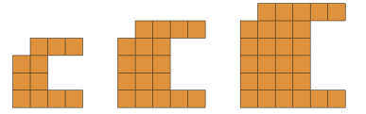

Figura 2 Figura 3 Figura 4

1. Dibuja la figura 1
2. Dibuja la figura 5 y 6
3. Explica cómo dibujarías la figura 100.
4. ¿Qué fórmula o ecuación podrías usar para saber el número de azulejos cuadrados que necesitarías para cualquier figura.